永新县公开选调中小学教师获奖加分相关情况

教师上课、说课竞赛(含高效课堂、教学大比武)加分
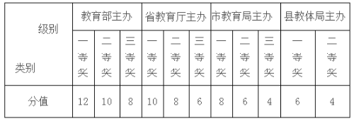

综合性荣誉加分
